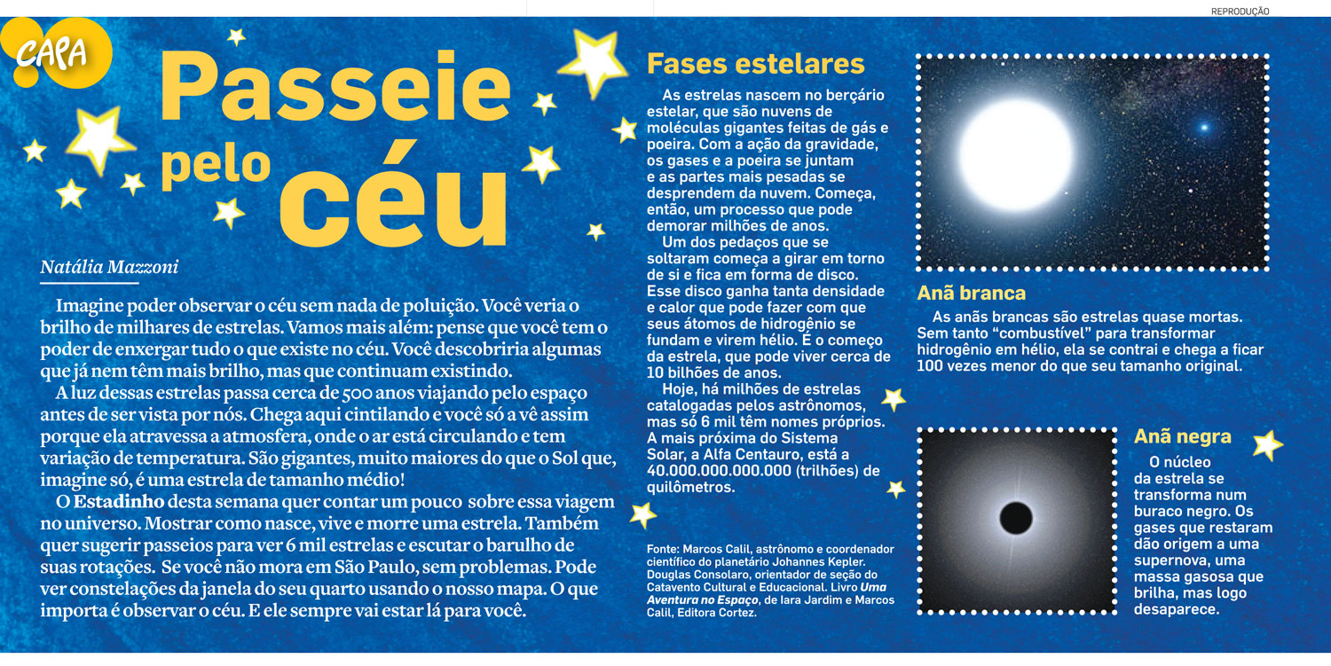
Chuva de meteoros

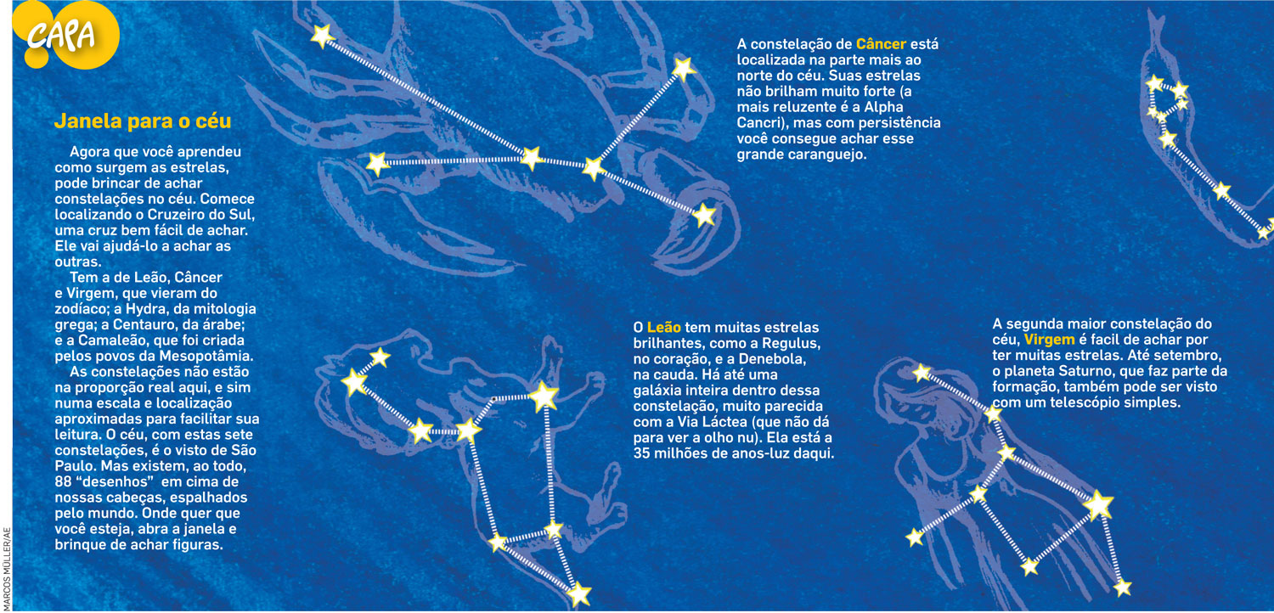

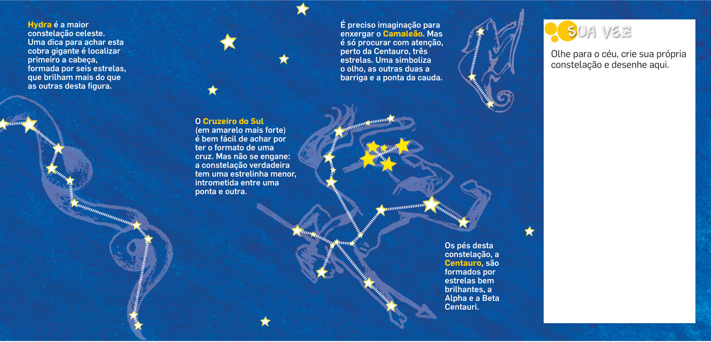

Questão 1
Leia os textos publicados no jornal “O Estadinho” e faça o desenho da sua constelação.

Questão 2
As estrelas
“Estava um céu lindo, transparente como cristal. O assanhamento do brilho das estrelas parecia os olhos dos meninos...”. (Monteiro Lobato)
Durante o dia claro, onde estão as estrelas do céu? Explique seu pensamento.

Questão 3
Universo
As estrelas são enormes corpos celestes - entidades gasosas com uma variedade de massas, tamanhos e temperaturas. Estima-se que existam 100 bilhões de estrelas no Universo! Há milhares de anos, o homem tem identificado e colocado nomes em constelações estelares. O Sol é o astro mais próximo da Terra, o único visível durante o dia e parece um grande e redondo disco no céu.
Complete o quadro:
O que é | O que faz | Como é (desenhe)
Estrela:

Céu:

Universo:

Sol

Questão 4
A Lua
A imagem a seguir apresenta 10 coisas que não dariam certo na Lua. Ache-as e liste-as .
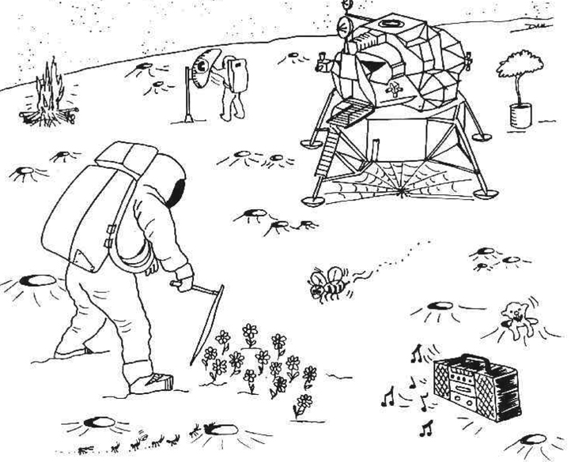
1) ____________________________________
2) ____________________________________
3) ___________________________________
4) ____________________________________
5) ____________________________________
6) __________________________________
7) __________________________________
8) __________________________________
9) ____________________________________
10) ___________________________________

